**SISTEM PENDETEKSI KEBOCORAN GAS DAN KEBAKARAN MENGGUNAKAN ARDUINO UNO DENGAN NOTIFIKASI TELEGRAM BOT**

**Deni Setiawan, Kevint Setio Widhi Miston, Rifky Natama, Harsono, Rais**

Email : [deni64512@gmail.com](mailto:deni64512@gmail.com), [kevintsetiow@gmail.com](mailto:kevintsetiow@gmail.com), [rifkyntm@gmail.com](mailto:rifkyntm@gmail.com)

DIII Teknik Komputer Politeknik Harapan Bersama

Jln. Mataram No.09 Tegal

Telp/Fax (0283)35200

**ABSTRAK**

Keamanan adalah salah satu aspek penting dalam sebuah sistem ataupun lingkungan, terutama dalam lingkungan rumah yang rawan terjadi kebakaran. Kebakaran tentunya merugikan banyak pihak baik moral maupun materil dan tidak sedikit juga menimbulkan kematian. Kasus tersebut seringkali terjadi akibat lelalaian manusia yang disebabkan karena beberapa faktor seperti kebocoran gas seperti tabung LPG. Melihat permasalahan tersebut maka diperlukan solusi untuk memperbaiki sistem keamanan yang ada. Yaitu dengan dibuatnya sistem keamanan pendeteksi kebocoran gas dan kebakaran. Sistem ini dibuat menggunakan Arduino UNO, EP8266, MQ-2 untuk mendeteksi gas dan *Flame Detector* untuk mendeteksi kebakaran selain itu juga pada penelitian ini memanfaatkan informasi deteksi melalui notifikasi pesan *telegram.*

Kata Kunci : Gas, Arduino UNO, ESP8266, MQ-2, *flame detector,* *telegram*

1. **Latar Belakang**

Keamanan adalah salah satu aspek penting dalam sebuah sistem ataupun lingkungan, terutama dalam lingkungan perumahan yang rawan terjadi kebakaran. Kebakaran seringkali terjadi akibat kelalaian manusia yang disebabkan karena beberapa faktor seperti kebocoran gas seperti tabung LPG, akibat puntung rokok yang dibuang sembarangan, hubungan pendek arus listrik yang menimbulkan api dan merambat kebagian lainya. Kebakaran tentunya merugikan banyak pihak baik moril maupun materil, dan tidak sedikit juga menimbulkan kematian.

Menyikapi keputusan Kementrian energi dan Sumber daya Mineral No: 1971/26/MEM/2007 tanggal 22 Mei 2007, bahwasannya pemerintah mencanangkan konversi dari minyak bumi (minyak tanah) menjadi gas alam (LPG). Dengan beralihnya penggunaan LPG (*Liquefied Petroleum Gas*) di masyarakat saat ini bertujuan untuk menggantikan minyak tanah sebagai bahan bakar Indonesia, dimana bahan bakar yang satu ini relatif mahal dan sulit di peroleh. Sehingga penggunaan LPG adalah solusi yang dilakukan pemerintah agar penggunaan minyak bumi dapat diminimalisasi. Namun, penggunaannya dapat mengakibatkan kerugian sangat besar jika tidak digunakan dengan berhati-hati, terutama bila tidak diketahuiketika terjadinya kebocaran dari tabung gas. Hal ini disebabkan kurangnya sosialisasi pemerintah dari seluruh lapisan masyarakat, sehingga pemicu terjadinya kebakaran khususnya di pemukiman padat penduduk tidak dapat diatasi.

Kita dapat mengurangi terjadinya kebakaran tersebut, salah satunya dengan memberikan alat yang berfungsi untuk keamanan pada penggunaan tabung gas LPG karena sangat banyak digunakan oleh masyarakat untuk kebutuhan sehari-hari mengolah makanan dan minuman. Dan tidak jarang kita menemukan tabung gas yang bocor akhirnya meledak karena kurang paham dalam penggunaannya. Alat yang akan dirancang adalah sebuah alat yang efisien dan terjangkau untuk mencegah sebuah kerugian yang diakibatkan oleh kebakaran dengan cara mendeteksi kebocoran gas dan api. Sistem pendeteksi adalah sebuah sistem keamanan terintegrasi secara otomatis. Memberikan informasi keadaan dari suatu peristiwa atau kondisi yang dapat diaplikasikan pada perumahan. Sistem pendeteksi ini dirancang dengan menggunakan sensor MQ-2 dan *Flame Detector* berbasis Arduino UNO.

Berdasarkan permasalahan tersebut maka dibuatlah suatu alat yang diberi judul “Alat Pendeteksi Kebocoran Gas Dan Kebakaran Menggunakan Arduino Uno Dengan Notifikasi Telegram Bot”. Alat ini bekerja secara otomatis mendeteksi terjadinya kebocoran gas LPG pada tempat penyimpanan tabung gas LPG. Ketika terjadi kebocoran gas LPG alat ini akan mendeteksi hal itu kemudian memberikan tanda berupa bunyi yang dikeluarkan oleh *buzzer* dan memadamkan listrik AC dan mengaktifkan kipas yang akan mengeluarkan gas yang berasal dari kebocoran tersebut dari ruangan. Dengan dibuatnya alat ini, diharapkan dapat membantu menanggulangi kebocoran gas LPG sejak awal sehingga dapat mengurangi dampak *negative* dari kebocoran gas LPG yaitu bisa memicu terjadinya ledakan dan kebakaran.

1. **METODE PENELITIAN**
2. Rencana/*planning*

Rencana atau *planning* merupakan langkah awal dalam melakukan penelitian ini. Rencananya akan dibuat alat pendeteksi kebocoran gas LPG dan kebakaran menggunakan Arduino uno dengan notifikasi Telegram bot.

1. Analisis

Analisis berisi langkah-langkah awal mengumpulkan data, penyusunan dan penganalisaan hingga dibutuhkan untuk menghasilkan produk. Melakukan analisa permasalahan yang dialami masyarakat dalam rumah tangga. Melakukan analisa kebutuhan sistem untuk mendeteksi kebocoran gas LPG dan api menggunakan MQ-2 dan *Flame Detector* dengan notifikasi Telegram.

1. Rancangan dan Desain

Desain merupakan tahap pengembangan setelah analisis dilakukan. bagaimana merancang sistem pendeteksi kebocoran gas LPG dan api dengan MQ-2 dan *Flame Detector* menggunakan flowchart. Terdapat rangkaian perangkat keras dan desain *input* atau *output* yang akan digunakan.

1. Implementasi

Setelah dilakukan pengujian maka aplikasi dan alat tersebut akan di implementasikan di perumahan dan ruko-ruko. Berdasarkan hasil uji coba maka dapat disimpulkan pengujian fungsionalitas terhadap simulasi sistem pendeteksi kebocoran gas LPG dan api telah sesuai dengan yang diharapkan. Masyarakat dapat melakukan pengecekan terhadap kebocoran gas dengan MQ-2 dan *Flame Detector* berjalan baik serta notifikasi melalui Telegram sehingga dapat mengetahui terjadi atau tidaknya kebocoran gas.

1. **HASIL DAN PEMBAHASAN**
2. Perancangan

Pada perancangan ini dapat diketahui hubungan antara komponen – komponen pendukung dari sistem yang akan dirancang. Di samping itu dapat memberikan gambaran kepada pengguna sistem tentang informasi apa saja yang dihasilkan dari sistem yang akan dirancang. Digambarkan dengan blok diagram, dan *flowchart.*

1. Blok Diagram

Diagram blok digunakan untuk menggambarkan kegiatan yang ada pada dalam sistem agar dapat lebih dipahami cara kerja sistem yang akan dibuat, maka perlu dibuat gambaran sistem yang sedang berjalan. Berikut gambar diagram blok dalam penelitian ini seperti dalam Gambar 1 Perancangan blok diagram dalam alat pendeteksi kebocoran gas dan kebakaran sebagai berikut:

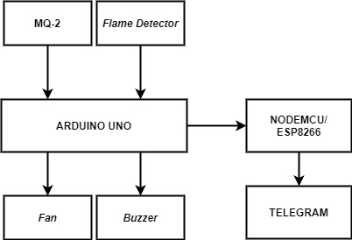

Gambar 1. Perancangan Blok Diagram.

1. *Flowchart*

*Flowchart* merupakan penyajian yang sistematis tentang proses dan logika dari kegiatan penanganan informasi atau penggambaran secara fisik dari langkah-langkah dan urut-urutan prosedur dari suatu program. Berikut gambar *flowchart* dalam penelitian ini seperti dalam Gambar 2 dan Gambar 3 Perancangan ­flowchart dalam alat pendeteksi kebocoran gas dan kebakaran sebagai berikut:

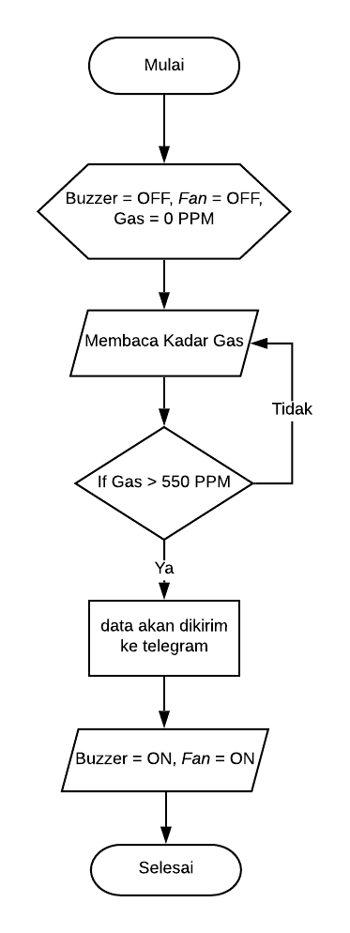

Gambar 2. *Flowchart* sensor Gas.

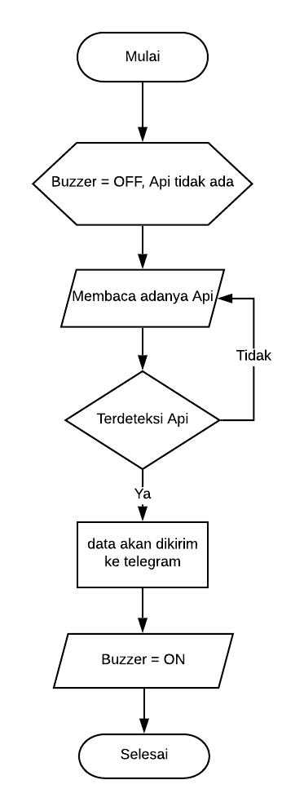

Gambar 3. *Flowchart* sensor Api.

1. Rancang bangun Alat Pendeteksi Kebocoran Gas dan Kebakaran

Perangkat di rancang dan di susun dengan catu daya *adaptor* yang mengalir 5*volt* 2a. Alat yang terhubung pada jaringan koneksi internet yang nanti akan di gunakan pengguna untuk bisa mengetahui terjadi atau tidaknya kebocoran gas dan adanya api melalui Telegram. Berikut gambar rancang bangun alat dalam penelitian ini seperti dalam Gambar 4 rancang bangun alat sebagai berikut:

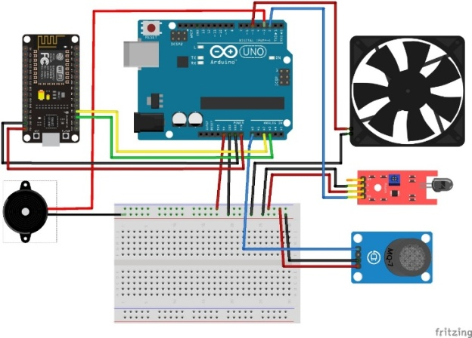

Gambar 4. Rancang bangunAlat.

1. Implementasi Sistem

Tahap implementasi dimulai dengan persiapan komponen perangkat keras seperti Arduino UNO, NodeMCU/ESP8266, Sensor MQ2, sensor *Flame Detector*, *Fan, Buzzer*, *Breadboard*, Kabel Jumper dan Adaptor kemudian tahap berikutnya adalah persiapan komponen *software* pada Arduino UNO dan NodeMCU dilanjut dengan instalasi *hardware* dan tahap yang terakhir yaitu pengujian sistem pendeteksi kebocoran gas LPG dan Kebakaran menggunakan Arduino UNO dengan notifikasi Telegram Bot yang telah dibuat. Implementasi sistem perancangan kebocoran gas LPG berbasis sensor MQ-2 akan menampilkan sebuah peringatan dari *buzzer* dimana sebagai otak utamanya yaitu arduino UNO.

1. Hasil Produk

Berikut ditampilkan hasil rancangan perangkat keras Pendeteksi Kebocoran Gas LPG dan Kebakaran Menggunakan Arduino UNO dengan Notifikasi Telegram Bot.

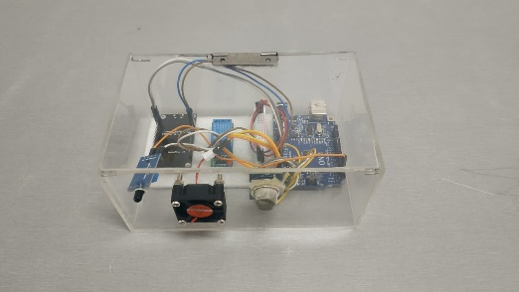

Gambar 5. Tampil Keseluruhan Alat Pendeteksi Kebocoran Gas LPG

1. Hasil Notifikasi

Berikut ditampilkan hasil notifikasi Sistem Pendeteksi Kebocoran Gas LPG dan Kebakaran Menggunakan Arduino UNO dengan Notifikasi Telegram Bot.

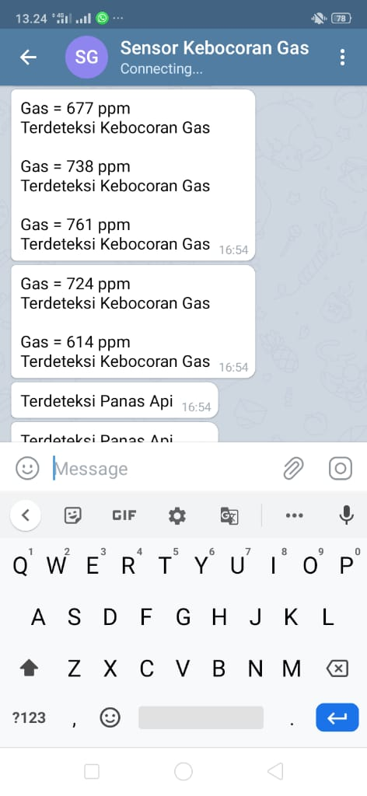 Gambar 6. Notifikasi kebocoran gas pada telegram

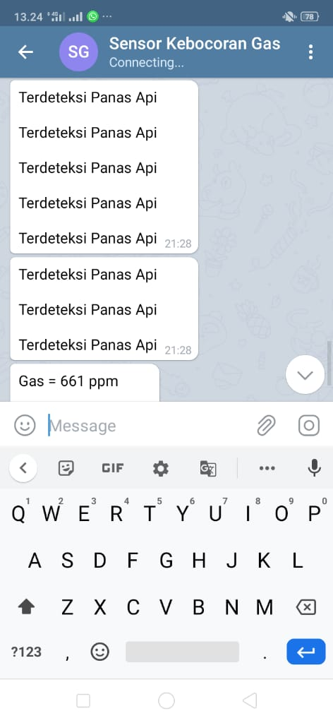

Gambar 7. Notifikasi kebakaran pada telegram

1. **Hasil Pengujian**

Tabel 1 Penjelasan pengujian sistem

|  |  |  |
| --- | --- | --- |
| **Kelas Uji** | **Butir Uji** | **Alat Uji** |
| Sensor MQ-2 | *Buzzer*, *Fan*, Telegram Bot | Gas dari Korek Api |
| Flame Detector | *Buzzer,* Telegram Bot | Api dari Korek Api |

Tabel 2 Hasil pengujian pendeteksi gas dan api

|  |  |  |  |  |
| --- | --- | --- | --- | --- |
| **No** | **Pengujian** | **Terbaca ketika** | **Waktu terbaca** | **Output** |
| 1. | MQ-2 | Kadar gas ppm > 550 | 4 detik di ruangan tertutup | Buzzer = ON dan  fan = ON |
| >= 10 detik di ruangan terbuka |
| 2. | *Flame Detector* | Jika ada api di dekat sensor | 1 detik di ruangan tertutup | Buzzer = ON |
| 3 detik di ruangan tertutup |

1. **KESIMPULAN**

Berdasarkan hasil penelitian yang telah dilakukan dapat diambil kesimpulan bahwa sistem pendeteksi kebocoran gas LPG dan kebakaran telah berhasil dirancang dan dibuat dengan menggunakan Arduino UNO hasil pengujian menunjukkan alat dapat memberikan notifikasi pada telegram ketika adanya suatu gas atau api pada sekitar alat tersebut.

1. **DAFTAR PUSTAKA**
2. Hadisanto, F. S. (2019). Sistem Notifikasi Kebakaran Gedung menggunakan Telegram. *Elektra* *, 4* (2), 20-28.
3. Hutagalung, E. D. (2017). Rancang Bangun Alat Pendeteksi kebocoran Gas Dan Api dengan menggunakan Sensor Mq2 dan Flame Detector. *Jurnal Rekayasa Informasi* *, 7* (2), 43 - 53.
4. Nurfaizal, H. (2018). Rancang Bangun Sistem Keamanan Rumah via telegram menggunakan Mikrokontroler Atmega328. *Academia* , 1-8.
5. Nurnaningsih, D. (2018). Pendeteksi Kebocoran Tabung LPG melalui SMS Gateway menggunakan Sensor MQ-2 Berbasis Arduino UNO. *Teknik Informatika* *, 11* (2), 121-126.
6. Priyambodo, S., & Sinaga, A. J. (2019). Purwarupa Alat Pendeteksi Kebocoran Gas Lpg Berbasis Iot (Internet Of Things) Dengan Indikator Monitor Jarak Jauh Berbasis Platform Nodemcu. *Simposium Nasional RAPI XVIIII* , 356-363.
7. Putra, M. F., Kridalaksana, A. H., & Arifin, Z. (2017). Rancang Bangun Alat Pendeteksi Kebocoran Gas LPG dengan Sensor MQ-6 Berbasis Mikrokontroler melalui Smartphone Android sebagai Media Informasi. *Informatika Mulawarman* *, 12* (1), 1-6.
8. Rancang Bangun Prototipe Pendeteksi Kebakaran Menggunakan Konsep Internet-of-Things. (2019). *Jurnal Teknik Unjani* *, 18* (1), 17-26.
9. Rimbawati, Setiadi, H., Ananda, R., & Ardiansyah, M. (2019). Perancangan Alat Pendeteksi Kebocoran Tabung Gas LPG dengan menggunakan Sensor MQ-6 untuk mengatasi Bahaya Kebakaran. *Electrical Technology* *, 4* (2), 53-58